Módulo VIII de continuidad pedagógica
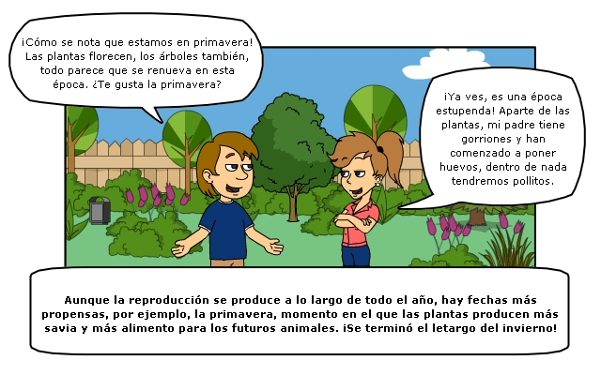
Año: 4°
Docentes: Frette, Silvia-Morales, Laura
Tiempo de realización: 02/09 al 16/09
Reproducción de animales

- ¿Puedes definir la reproducción?
- ¿Conoces su significado bilógico?
- Para dar respuesta a las preguntas, te invito a ver el siguiente vídeo:
https://www.youtube.com/watch?v=uKoYAKQJ644
- Ampliamos la información con la lectura de las páginas 182 y 183 del libro.
- Realizar el cuadro de actividades de la página 183.
Desarrollo directo e indirecto
- Presentación PowerPoint en la clase virtual para explicar el tema.
- Luego leer con atención las páginas 184 y 185.
- Realizar la actividad de la página 185 “Actividades”.

- Producto final:
- Elige un animal de desarrollo indirecto y arma una ficha que contenga la siguiente información:
